No menu Iniciar -> Programas -> ArgoCASEGEO, selecione ArgoCASEGEO.

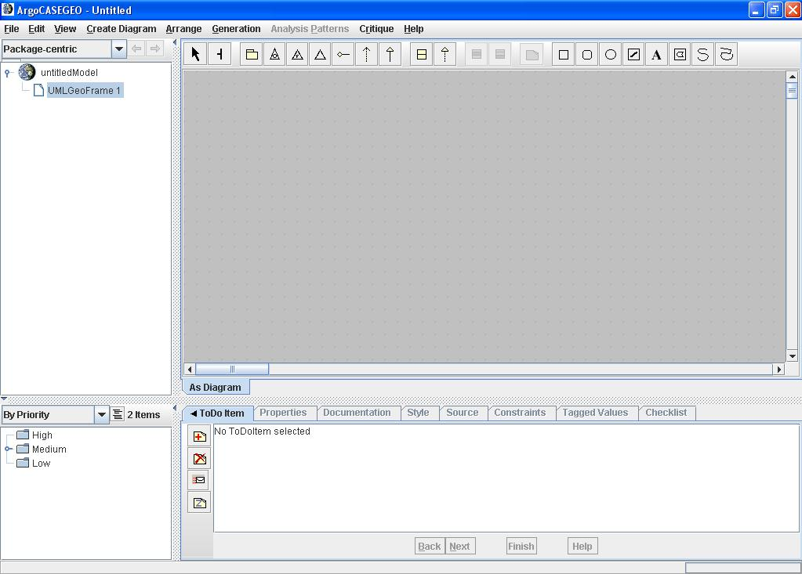

Ambiente de trabalho do ArgoCASEGEO

A barra de ferramentas para o desenho de diagramas específicos do modelo UML-GeoFrame está disponível abaixo do menu principal. A figura abaixo ilustra essa barra, apresentando seus principais componentes de trabalho..

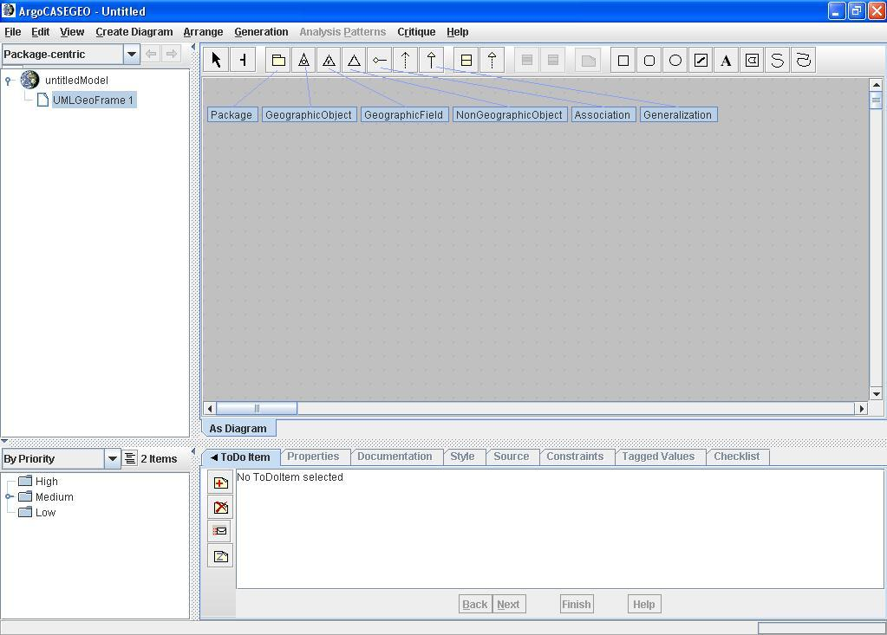

A barra de ferramentas UML-GeoFrame

Como demonstração, construiremos um diagrama no modelo UML-GeoFrame, utilizando os recursos do ArgoCASEGEO.

Clique no botão *Package*da barra de ferramentas. Em seguida, clique na área de trabalho localizada abaixo da mesma. Será criado um pacote, o qual nomearemos Educação (aba Properties).

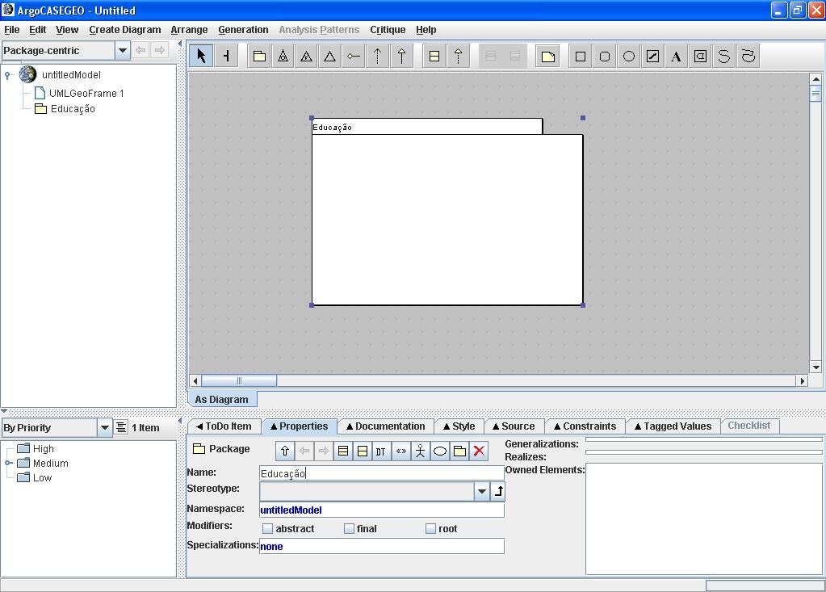

Criando um pacote

Após redimensionar o pacote criado, adicionaremos objetos a ele. Ao trabalharmos com classes do modelo UML-GeoFrame no ArgoCASEGEO, temos a opção de exibir ou ocultar o estereótipo triângulo, o qual identifica se um objeto é objeto geográfico, objeto não-geográfico ou campo geofráfico. Essa configuração encontra-se no menu *Edit* -> *Uml-GeoFrame Settings* e é válida para os próximos objetos a serem desenhados ou quando se abre um modelo previamente salvo.Aceitaremos a opção padrão que é exibir estereótipos triângulo.

Começaremos, então, com o Objeto Geográfico Escola. Para isso, clique no botão *GeographicObject* na barra de ferramentas. Em seguida, clique dentro do pacote Educação.

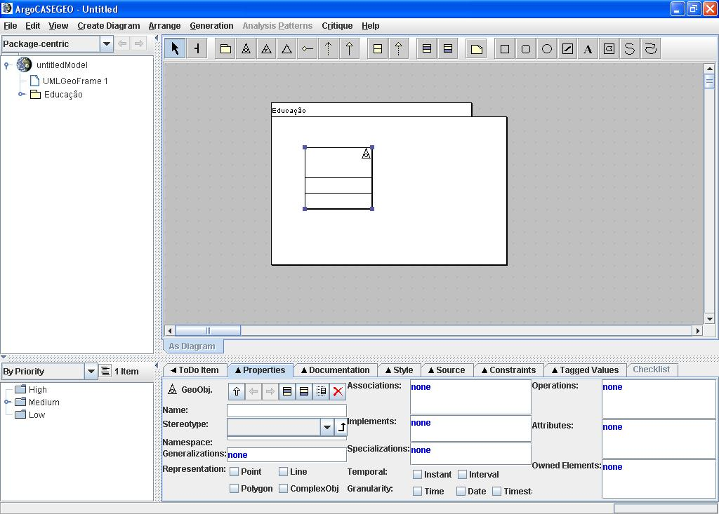

Adicionando um objeto geográfico ao pacote Educação

O nome do objeto geográfico criado será Escola e sua representação espacial será ponto (Point). Essas configurações podem ser realizadas na aba *Properties*.

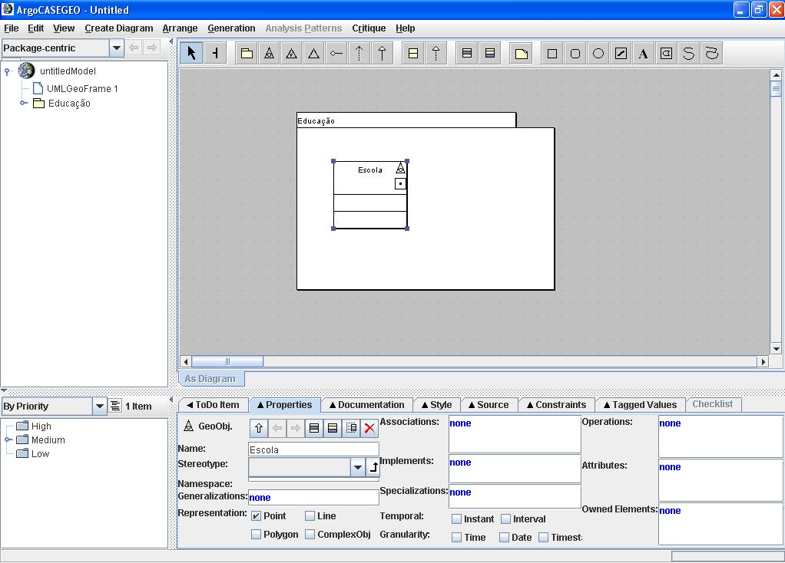

Criação do objeto geográfico Escola - Parte 1

Agora, iremos adicionar atributos ao objeto geográfico Escola. Para isso, clique com o botão direito do mouse sobre o objeto Escola e selecione a opção *Add -> Add Attribute.*

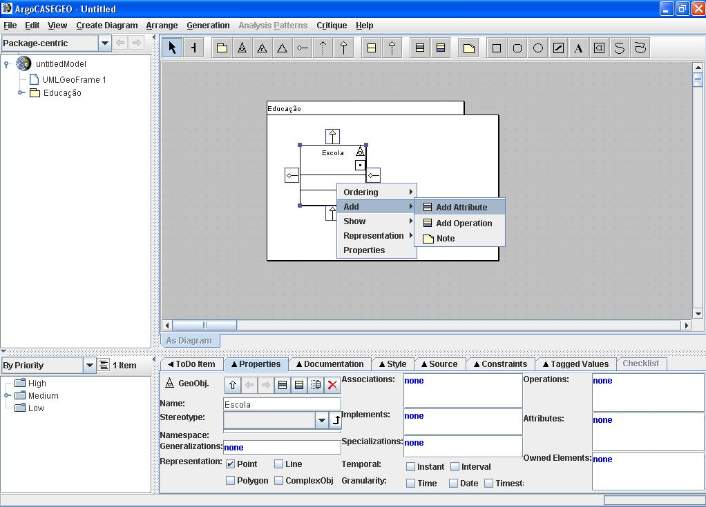

Criação do objeto geográfico Escola - Parte 2

Na aba *Properties* aparecerão as opções relativas ao novo atributo acrescentado. Chamaremos o atributo de "nome" e indicaremos que ele é a chave primária. Seu tipo também será alterado para String.

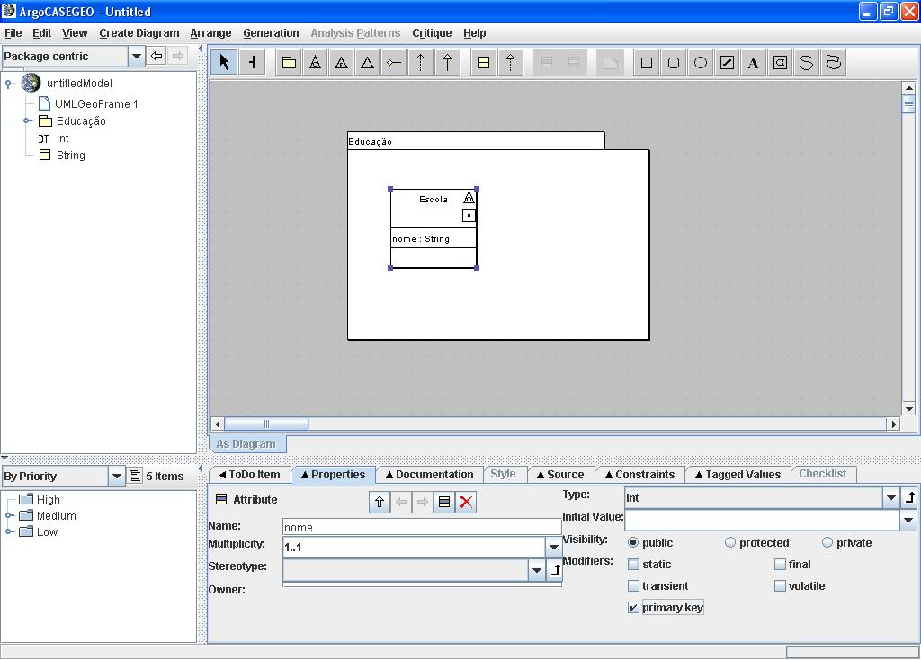

Criação do objeto geográfico Escola - Parte 3

Da mesma forma, adicione mais dois atributos ao objeto Escola: contato e endereço.

Agora iremos adicionar um objeto não-geográfico Aluno. Analogamente ao processo utilizado para um objeto geográfico, clique no botão NonGeographicObject na barra de ferramentas e depois clique no pacote Educação. Nomeie o objeto não-geográfico como Aluno e acrescente os atributos nome, endereço e responsável. O nome do aluno é a chave-primária.

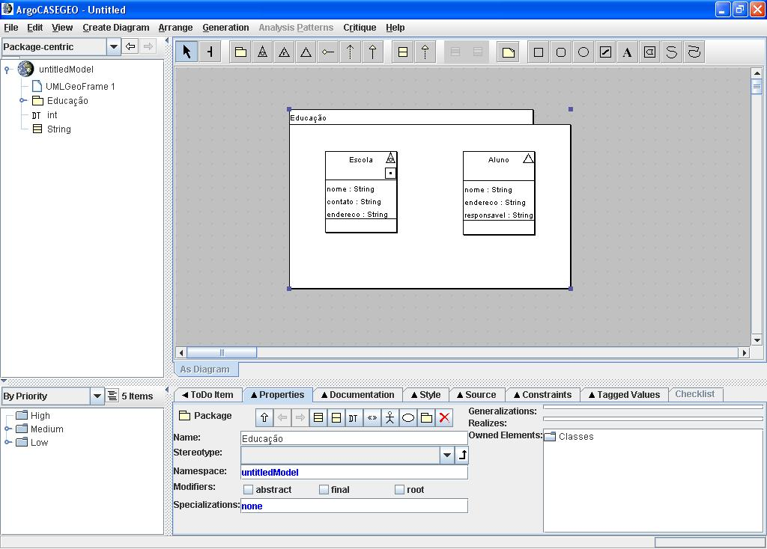

Pacote Educação com um objeto geográfico e um objeto não-geográfico

Para finalizar nosso exemplo de modelagem, acrescentaremos um relacionamento de associação entre os dois objetos. Clique em*Association* na barra de ferramentas. Em Seguida, clique na borda de um dos objetos e arraste até a borda do outro objeto.

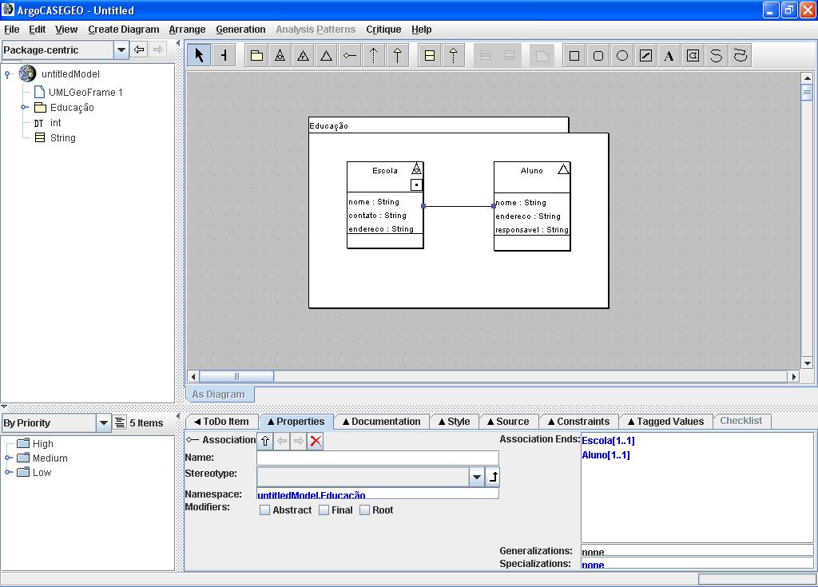

Criando uma associação - Parte 1

Cada escola possui muitos alunos e cada aluno está em uma única escola. Sendo assim, devemos definir a multiplicidade do relacionamento, que por padrão é de 1 para 1 (não é indicada). Isso pode ser feito através na aba *Properties* na opção *Association Ends.*Clique em Aluno[1..1]. As opções mostradas serão, agora, relativas a associação do lado de Aluno. Altere a multiplicidade (Multiplicity) para 1..*

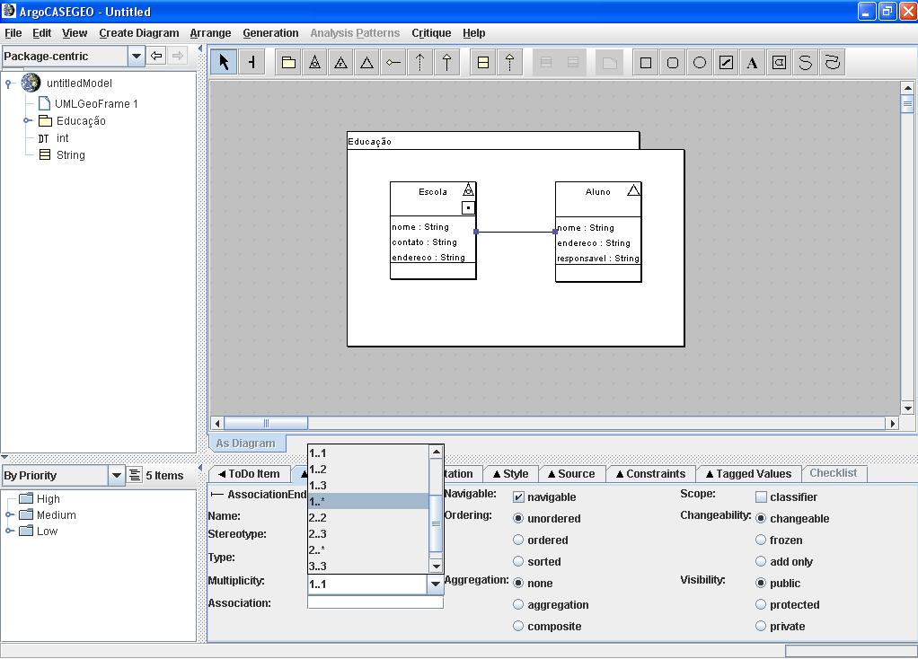

Criado uma associação - Parte 2

Com isso, terminamos nossa modelagem simples de exemplo. A ferramenta trabalha também com campos geográficos e relacionamentos de herança. Podemos dar um nome ao nosso modelo, clicando sobre ele (untitleModel) e renomeando-o para, por exemplo, NossoModelo. Para salvar o projeto, vá ao menu *File -> Save Project As...*Basta dar um nome ao projeto e clicar em OK. O projeto é salvo em um arquivo compactado com a extensão .zargo.

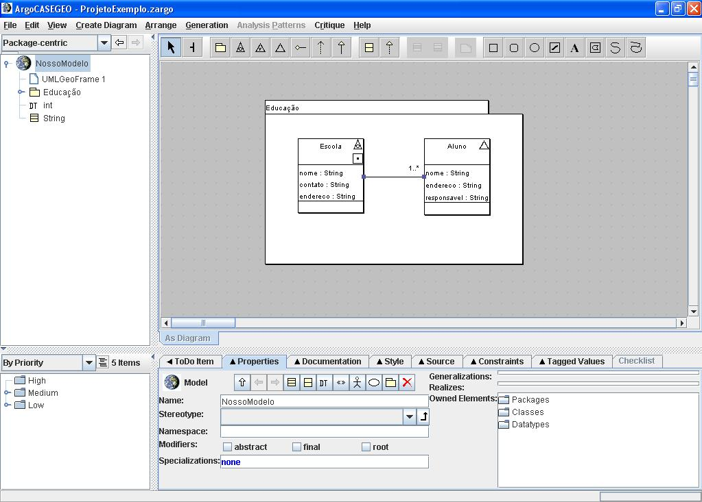

Modelo criado

**MÓDULO DE GERAÇÃO AUTOMÁTICA**

Passaremos agora para o Módulo de Geração Automática (MGA), o qual realiza o mapeamento do projeto conceitual para o projeto lógico de um banco de dados.

Atualmente, a ferramenta disponibiliza dois módulos:

* geração de shapefiles
* geração de bancos de dados no formato da biblioteca de componentes espaciais [TerraLib](http://www.terralib.org/)

Esses módulos estão disponíveis no menu *Generation*. Ambos solicitarão o diretório de destino dos arquivos gerados. No caso da geração para TerraLib, também deve ser informado qual Sistema de Gerenciamento de Banco de Dados será utilizado. O módulo TerraLib cria um arquivo de banco de dados de mesmo nome do modelo e oferece suporte a herança (ainda não disponível para o módulo shapefile).

Obs.: Maiores detalhes sobre a geração automática serão disponibilizados em breve. [Contacte-nos](http://www.dpi.ufv.br/projetos/argocasegeo/gsigo@dpi.ufv.br) para qualquer esclarecimento quanto à ferramenta.